附件：
安徽健臻创科医工技术有限公司办公家具
采购清单
品类 | 数量 | 示意图（仅作为参考） | 技术参数和规格型号 | 单价（含税） | 总价（含税）
会议桌 | 1 |  | 参考尺寸:4800*1800  1、贴面板材：优质三聚氰胺纸 ,甲醛释放限量＜0.05mg/L，  2、基材：采用优质E0级刨花板,优质绿色环保产品,含水率10.8%，甲醛释放量5.1mg/100g,  3、粘合剂：优质乳胶,游离甲醛含量＜0.05g/kg，  4、封边用材：1mm厚PVC胶边，进口热熔胶.  5、优质五金配件； 6.多功能线盒插座
办公椅 | 42 | 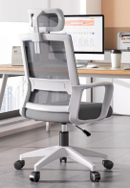 | 材质：  椅背：PP+GF背框  气杆：行程85mm沉口40mm三级气杆  椅脚：优质五星脚架，尼龙脚，铝合金脚
多功能桌 | 8 | 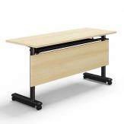 | 参考尺寸:1400*500*750H  材质：E1级环保板材
办公桌1 | 3 | 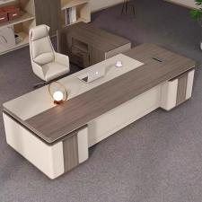 | 参考尺寸:1800*1600*750  - 材质：台面、侧脚：E1级环保板材  2.侧柜：E1级环保板材，甲醛释放限量＜0.05mg/L  (具有防水.防烫.防污.防酸.防碱.防火)  3.基材：E1级环保板材,优质绿色环保产品,含水率10.8%，甲醛释放量5.1mg/100g,  4、粘合剂：优质乳胶,游离甲醛含量＜0.05g/kg 5. 优质五金配件,缓冲阻尼铰链 6.预留插座孔位（防尘、环保、美观）
班椅1 | 3 | 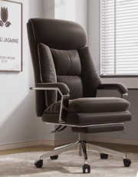 | 参考尺寸:  1.面料:优良皮质,防潮.防污等工艺处理,皮面柔软舒适,光泽持久 2.机构:铝合金机构,双手柄控制升降.同步倾仰,科锁定底盘 3.气压棒:可升降气压棒 4. 60mm黑色PU轮
双人沙发1 | 2 | 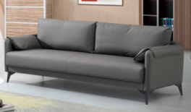 | 参考尺寸:2000*850  材质：1、本产品采用优质杂木内框架. 材料经过特殊处理，不发霉不起虫  2、整体采用原生高密度切割棉，座棉密度为中软，背棉密度软棉.坐感舒适. 3、皮面采用优质皮，经久耐用，不易离层。 4、采用合金脚，美观，耐脏，耐用，耐腐蚀，不生锈，好清洗
双人沙发2 | 1 | 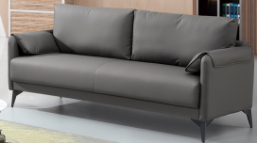 | 参考尺寸:  1800*850  材质：1、本产品采用优质杂木内框架. 材料经过特殊处理，不发霉不起虫  2、整体采用原生高密度切割棉，座棉密度为中软，背棉密度软棉.坐感舒适. 3、皮面采用优质皮，经久耐用，不易离层。 4、采用合金脚，美观，耐脏，耐用，耐腐蚀，不生锈，好清洗。
茶水柜 | 2 | 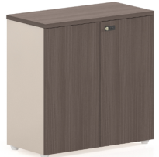 | 参考尺寸:800W*850H  材质：1、贴面板材：优质E1级实木颗粒板 ,甲醛释放限量＜0.05mg/L，  2、基材：采用优质E1级刨花板,优质绿色环保产品,含水率10.8%，甲醛释放量5.1mg/100g,  3、粘合剂：优质乳胶,游离甲醛含量＜0.05g/kg，  4、封边用材：1mm厚PVC胶边，进口热熔胶.  5、优质五金配件
会议桌 | 1 | 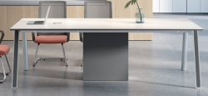 | 参考尺寸:1800*1200  材质：1、本产品采用优质杂木内框架. 材料经过特殊处理，不发霉不起虫  2、整体采用原生高密度切割棉，座棉密度为45#中软，背棉为32密度软棉.坐感舒适. 3、皮采用优质1.0MM厚拉帕皮，经久耐用，不易离层。  4、采用合金脚，美观，耐脏，耐用，耐腐蚀，不生锈，好清洗。
文件柜 | 1 | 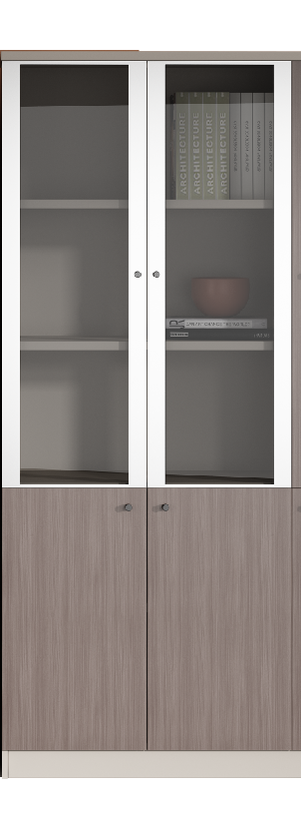 | 参考尺寸:2400*400*2000  材质：1.基材：符合环保要求，达到新国家检测标准环保板材；  3).封边用材：与贴面用材种类相同或颜色相近；  4).油漆：采用水性漆；  5).主要五金配件：优质五金连接件
角几 | 1 | 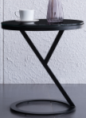 | 参考尺寸:500*500  架子：优质黑色烤漆钢架
餐桌 | 2 | 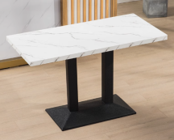 | 参考尺寸:1400*800*740  材质：岩板面，耐磨，易清洁
餐椅 | 4 | 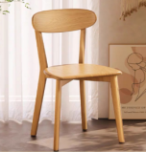 | 参考尺寸:  材质：E1级环保板材
职员桌 | 10 | 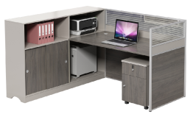 | 参考尺寸:  1400*600*1050  1、贴面板材：优质E0级实木颗粒板  2、基材：采用优质E0级刨花板,优质绿色环保产品,含水率10.8%，甲醛释放量5.1mg/100g,  3、粘合剂：优质乳胶,游离甲醛含量＜0.05g/kg，  4、封边用材：1mm厚PVC胶边，进口热熔胶.  5、品牌优质五金配件
文件柜 | 4 | 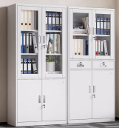 | 参考尺寸:850*390*1800  柜体采用加厚0.6标准 冷轧钢板，静电喷涂工艺制作  基材：材质采用优质冷轧钢板，必须先酸洗磷化处理后再进行静电粉末喷涂，  配件：优质五金配件，均为不锈钢或镀铬件
合计
备注：1、提供专用发票，报价包含送货安装、税费等直至使用前的一切费用。
- 交货期：5-7天 。
- 产品提供免费质保期：五年。
4、最终交付办公家具的颜色需由采购方审核同意。

